出國報告（出國類別：實習）

赴美研習飼水控制系統控制設備組件
相關維護技術報告

服務機關: 台灣電力公司核四廠
姓名職稱: 李俊毅 儀控工程師
派赴國家：美國
出國期間: 96年11月4日至96年11月18日
報告日期: 97年1月17日

行政院及所屬各機關出國報告提要
出國報告名稱：飼水控制系統控制設備組件相關維護技術研習報告

頁數 18 含附件：■是□否
出國計畫主辦機關/聯絡人/電話：台灣電力公司 / 陳德隆 / (02)2366-7684
出國人員姓名/服務機關/單位/職稱/電話
李俊毅/台灣電力公司/核四廠/核機儀控維護員/（02）24903550＃3732
出國類別：□1考察□2進修□3研究■4實習□5其他 (洽公)
出國期間：96.11.4至96.11.18 出國地區：美國
報告日期：97.1.17
分類號/目：
關鍵詞：DCIS、GEIS Mark VI/VIe、飼水控制系統、蒸氣旁通與壓力控制系統、再循環水流量控制系統、自動功率調節系統、ToolboxST
內容摘要：
GEIS Mark VI/VIe設備在Gas/Steam Turbine Control與Hydraulic Control方面的應用相當廣泛，核四廠蒸氣旁通與壓力控制系統採用GEIS製造之Mark VI TMR(Triple Modular Redundancy)控制設備；另外，飼水控制系統、再循環水流量控制系統與自動功率調節系統皆採用GEIS之Mark VIe TMR控制設備。目前核四廠建廠工程正緊鑼密鼓，將來電廠在系統施工後測試、試運轉測試或發電運轉之後勢必面臨一些系統邏輯功能驗證與邏輯參數修改，以及某些不可預期的軟/硬體故障問題。這次參與GE舉辦之Gas/Steam Mark VI(with HMI) For Technician之課程後讓我對Mark VI設備的軟、硬體皆有更具體的瞭解，也學到了如何利用ToolboxST編輯Mark VI設備軟體，也學習控制卡片與IO卡片的更換、Adding/Configuration I/O Card、警報點的增減與警報發生時後的故障排除、Hardware/Software故障排除等技能，以期將來可以夠有效率的妥善處理可能面臨的問題。

本文電子檔已傳至出國報告資訊網
（http://open.nat.gov.tw/reportwork）

目 錄
壹、出國事由............................................................................................1
貳、出國行程............................................................................................2
參、實習內容.............................................................................................3
一、Mark VI功能
二、Mark VI Typical System Architecture
三、Mark VI/Vie 在核四廠的應用
四、Mark VI 硬體架構
肆、心得與建.............................................................................................8

圖目錄
附圖一 Mark VI/VIe Typical Network Architecture
附圖二 Mark VI/VIe在核四廠實際的應用架構
附圖三 TMR與FOXBORO DCIS Gateway介面連接示意圖(之一)
附圖四 TMR與FOXBORO DCIS Gateway介面連接示意圖(之二)
附圖五 TMR與FOXBORO DCIS Gateway介面連接示意圖(之三)
附圖六 核四廠SBPC(C85)的Mark VI控制盤面
附圖七 Control Panel R、S與T三個VME Chassis
附圖八 Mark VI TMR輸入信號流程
附圖九 Mark VI TMR輸出信號票決(vote)方式
附圖十 Mark VI TMR 輸入/輸出信號流程示意圖
附圖十一Loveland, CO研習用的Mark VI Simplex控制設備
附圖十二Mark VI Control Module
附圖十三Mark VI Control Card(UCVE)
附圖十四Optional Communication Links to Third Party Distributed Control System
附圖十五VCMI Cards providing IO communication and voting
附圖十六Application of VCCC in Simplex system

表目錄
附表一IO Processing Boards應用說明(之一)
附表二IO Processing Boards應用說明(之二)

壹、出國事由
核四廠為數位化電廠，其儀控設備分屬很多的製造廠家，核四廠透過分散式控制暨資訊系統(DCIS)整合全廠之儀控及各廠家界面，因此運轉人員可以在控制室藉由FOXBORO DCIS人機介面來監控並操作各種分屬不同廠家的控制設備以達成機組在各種情況下的運轉需求。以製造廠家區分，核四廠儀控可區分為DRS、NUMAC、INVENSYS與GEIS四大部份。GEIS Mark VI/VIe設備在Gas/Steam Turbine Control與Hydraulic Control方面的應用相當廣泛，核四廠Steam Bypass and Pressure Control System(C85)採用GEIS製造之Mark VI TMR(Triple Modular Redundancy)控制設備；另外，Feed-water Control System(C31)、Recirculation Flow Control(C81)與Automatic Power Regulator System(C82)等皆採用GEIS製造之Mark VIe TMR控制設備。目前核四廠建廠工程正緊鑼密鼓，將來電廠在系統施工後測試、試運轉測試或發電運轉後勢必面臨一些系統邏輯功能驗證與邏輯參數修改；另外，還會面臨到更多不可預期的軟/硬體故障時後的Troubleshooting工作。這次參加GE舉辦之Gas/Steam Mark VI(with HMI) For Technician課程目的就是希望藉這個機會對Mark VI設備的軟硬體有更具體的瞭解，並學會如何利用ToolboxST編輯Mark VI設備軟體、學習控制卡片與IO卡片的更換、Adding/ Configuration I/O Card、警報除錯與管理、Hardware/Software Troubleshooting等技能，以期將來可以夠有效率的妥善處理可能面臨的各種問題。

貳、出國行程

此次奉派至美國研習飼水控制系統控制設備組件相關維護技術，為期15天，詳細過程及工作內容如下表：

起始日 | 迄止日 | 地點 | 工作內容
961104 | 961104 |  | 往程(台北－ 洛杉磯－ 丹佛－ Loveland, CO）
961105 | 961116 | Loveland, CO | 參加GEIS之Gas/Steam Mark VI(with HMI) For Technician課程
961116 | 961118 |  | 返程（Loveland, CO－ 丹佛－ 舊金山 －台北）

參、實習內容
一、Mark VI功能
Mark VI 被用來作為steam/ gas turbines 在發電與電廠平衡的控制、保護與跳脫。 Mark VI 汽機控制系統的主要功能:
-汽機啟動與運轉期間的轉速控制
-併聯後的自動同步
-汽機正常運轉期間負載控制
-防止汽機超速與失載
-流程警報管理

二、Mark VI Typical System Architecture (附圖一)
- Remote IO Panel:
放置於現場，盤內主要為IO Terminal Boards，這些IO卡片負責接收各類現場信號或傳送Mark VI送出的控制信號動作現廠場設備。

- Mark VI Control Panel:
為於控制室，盤內主要有Control Cards、Communication Cards與IO Processing Boards，負責Mark VI系統的邏輯運算、控制與通信。

- HMI(Human Machine Interface) Server:
為Mark VI系統人機介面，位於控制室，提供Operator/ Maintenance Interface，除了作為Engineering Workstation外，也俱備Cimplicity Viewer功能，並作為 Marl VI Network Data Management Interface。每個HMI Server有兩張網路卡，一張應用在PDH Network，另一張應用於UDH Network。

MarK VI 的網路資料管理:
- 由Mark VI Control Card(UCVE) 上傳資料至 HMI Server
- 由 HMI Server 下載資料至 Mark VI Control Card(UCVE)
- 新增Data-links至SDB(Signaling Database)
- 建立新的SDB(Signaling Database)

- Cimplicity Viewer(Human Machine Interface):
a. 設備運轉作情形的顯示
b. 警報顯示
c. Mark VI 網路狀態顯示
d. 運轉員的控制與監測介面

(五) Engineering Console:
作為工程師維護介面，功能為:
a. 控制卡片的軟體維護
  - 邏輯修改
  - 控制參數調整

b. 輸入與輸出信號的定義

c. Trending Recorder
- 即時信號監控與記錄
- 歷史信號監控與記錄

d. 邏輯信號的線上監控與模擬

(六) UDH(Unit Data Highway):
作為Mark VI 與 HMI Servers間的通信網路

(七) PDH(Plant Data Highway):
作為HMI Servers與廠用電腦間的通信網路

三、Mark VI/Vie在核四廠的應用 (附圖二~五)
核四廠運轉人員在控制室操作的人機界面統一為FOXBORO DCIS之操作介面，Mark VI/VIe TMR等設備透過兩個Switch以Ethernet Modbus方式經GW與DCIS相互溝通(參考附圖三、四)，所以在核四廠的儀控網路中並沒有提供運轉員Mark VI/VIe系統廠家的操作人機界面(Cimplicity Viwer)；另外，核四廠Mark VI架構中亦無HMI Server，而是以TIU(Technician Interface Unit)作為Engineering Console(參考附圖四)，但不同的是TIU也沒提供Cimplicity Viewer功能。

四、Mark VI 硬體架構
(一)Navigation
核四廠應用在SBPC(C85)的Mark VI控制盤面如附圖六所示，右邊為Control Panel，主要放置Control Cards、Communication Cards與IO Processing Boards...等；左邊為Remote IO Panel，主要放置IO Terminal Boards。由於SBPC(C85)的Mark VI控制盤面為TMR(Triple Modular Redundancy)架構，因此Control Panel有R、S與T三個VME Chassis(如附圖七所示)，每個VME Chassis的slot 1為Communication Card (VCMI Card)，它負責各個VME Chassis間，以及每個VME Chassis內Control Card與IO Processor Boards間信號的溝通，另外也負責輸入信號在提供給R、S與T三個Control Cards前的vote(票決)。slot 2為Control Card(UCVE Card)，它接受控制室或現場送來的信號，經過各種邏輯運算後再將結果提供給控制室或現場作顯示或連鎖。slot 4以後為各種用途的IO Processor Boards，Control Panel的IO Processor Boards與RMU Panel的IO Terminal Boards連接，以提供現場的信號給Communication Card(VCMI)，信號經VCMI vote(票決)後再分別送往R、S與T三個 Control Cards，Mark VI TMR輸入信號流程如附圖八所示；另一方面， R、S與T三個 Control Cards的輸出信號則是經Communication Card(VCMI)到IO Processor Boards再傳送到IO Terminal Boards，由IO Terminal Boards執行票決(vote)後的結果再到現場設備，Mark VI TMR數位輸出信號票決(vote)範例如附圖九；附圖十為Mark VI TMR 輸入/輸出信號流程示意圖。附圖十一為在Loveland, CO研習用的Mark VI Simplex控制設備，由於作為教學用途，所以僅採用Simplex架構，所謂的Simplex架構也就是只有一個Control Card；因此，Mark VI Simplex架構下和Control Card負責通信的VCMI Card僅負責communication功能，不像用在TMR架構的VCMI Card除communication外還兼俱了vote(票決)功能。

(二) VME Chassis(附圖十二)
a. 有13-slots或 21-slots VME 兩個種類
b. 其背板有P1 與 P2 連接埠， P1連接埠負責位於同一個VME Chassis內卡片間的資料通信，P2連接埠負責IO Processing Boards與37-pin P3和P4 連接埠間的資料通信，P3和P4皆作為IO Processing Boards與IO Terminal Boards的通信連接埠。
c . 支援單一控制模組(Simplex) 與三重控制模組(TMR)，且單一與三重控制模組都支援remote I/O over IONet.

(三) Control Card(UCVE) (附圖十三)
a. 必需被配置於VME chassis的第二個插槽(slot 2)位置。
b. 提供Ethernet port，作為與UDH網路的通信用(參考附四)，並提供COM1序列
式連接埠作為low-level diagnostic monitor。
c. 控制卡透過VCMI接收/傳送現場信號。
d. 在Simplex 架構的系統，輸入UCVE的信號不經VCMI票決(vote)；在TMR架
構的系統，輸入UCVE的信號先經VCMI票決(vote)後再送至UCVE。

(四) Communication Card(VCMI)
a. 有兩種形式的VCMI卡片，一種是只有一個 Ethernet IO 埠的VCMI卡片，供
Simplex架構使用；另一種是有三個 Ethernet IO埠的VCMI卡片，供TMR架構使用。
b. Simplex systems的控制模組使用single cable與一個或多個模組溝通。
c. 有三個分離IONet ports的VCMI卡片應用於TMR system 作為與Rn, Sn, and Tn三個IO channels的通信用。(參考附圖十五)

- IO Processing Boards
(附表一與二為IO Processing Boards 應用說明)
a.輸入信號在提供給VCMI(Communication Boards)前，IO Processing Boards會先完成信號同步與掃描。
- VCCC與VCRC的接點輸入信號(Digital Input
Signals)可依需要加註1ms為單位的時間戳，以提供sequence of event(SOE) monitor.
- 某些與servo以及turbine控制相關應用的IO
Processing Boards，其卡片內部的firmware本身就包含了像是閥位迴路控制的特別功能，其目的是讓像是有time critical需求的控制在IO Processing Boards就可以被執行，而不必依賴Control Cards完成。
d. 每一個IO Board如需要可送出identification number(ID)至VCMI。
VCCC IO Processing Boards
(Application of VCCC in Simplex system參考附圖十六)
1.可接收接點輸入數位式信號，也可以relay輸出數位式信號。
2.接受48個接點信號的輸入；並可藉由控制24個的relay方式來輸出數位信。
3.為double width module，透過VME背板與兩對的J3/J4埠連接。
4.關於IO Processing Board的應用請參考附表一與附表二。

(六)IONet
若以TMR架構而言有R、S與T三個模組，各模組間以各自的VCMI卡片透過IONet溝通；IONet具備1000 bytes封包/ms的傳輸能力。

肆、心得與建議
1.核四廠GEIS TMR相關系統的Logic Diagrams由GE繪製，然而真正在系統內執行的邏輯卻是.m6b file，因此一定要瞭解.m6b file後才有辦法在Mark VI TIU執行邏輯測試修改的工作；對我而言，參與這次研習最大的收穫就是懂得如何找到GE Logic Diagrams與.m6b file兩者間的關聯性，並完成邏輯修改、Signal forcing及Alarm Troubleshooting等工作。

2.核四廠運轉人員在控制室操作的人機界面統一為FOXBORO DCIS之操作介面，在核四廠的儀控網路中並沒有提供運轉員Mark VI/VIe系統廠家的操作人機界面(Cimplicity Viwer)；另外，核四廠Mark VI架構中亦無HMI Server，而是以TIU(Technician Interface Unit)作為Engineering Console(參考附圖四)，但不同的是TIU並不俱備Cimplicity Viewer功能因此Mark VI/VIe在核四廠實際的應用架構上(附圖二~五)與Mark VI/VIe Typical Network Architecture (附圖一)有著很大差異。這會造成往後如果我們要在Mark VI/VIe與FOXBORO DCIS間新增Data-links時相對不容易，但這是將來必然遭遇到的問題。

3.核四廠的SBPC(C85)採用GEIS Mark VI控制設備，另外FWC(C31)、C81(RFC)與C82(APR)這三個系統採用的是GEIS Mark VIe控制設備；雖然都是GEIS的第六代產品，但Mark VI與Mark VIe兩者的軟、硬體卻有著很大的差異。以軟體而言，用來編輯與修改系統邏輯的ToolboxST操作介面就大不同；另外，控制盤的硬體配置，Control Cards、I/O Cards都有很大的差異性存在，因此Mark VI與Mark VIe的卡片很多都是不能通用的。以上兩個因素增加了往後系統維護與備品建置的困難度。其實這也某程度的反應了核四廠儀控設備廠家種類過多(如MHI、GENUMAC、DRS、FOXBORO DCIS、GEIS、HITACH、AB、Modiocn...等)可能面臨的問題。這幾年核一、二與三廠陸序有儀控系統的數位化更新，因此建議各廠的相同系統在控制設備廠家的選擇儘量符合一致性。

4. GEIS在研習的課程內容安排很符合operator的需要，各項硬體設備也很完善，讓我很充份的感受到這對將來工作上的實質助益，長官們願意為大家提供這樣學習與磨練的機會是很好的；另一方面，也深刻體會到在參加國外研習前，務必事先對研習課程相關內容有充份的準備，因為課堂上不會有人跟你講中文，教室裡懂中文的可能只有你自己，語言多少影響了對教授內容的吸收程度，所以聽起課來會比其他同學辛苦；因此，事前的準備愈充份，之後的收穫也會愈多。

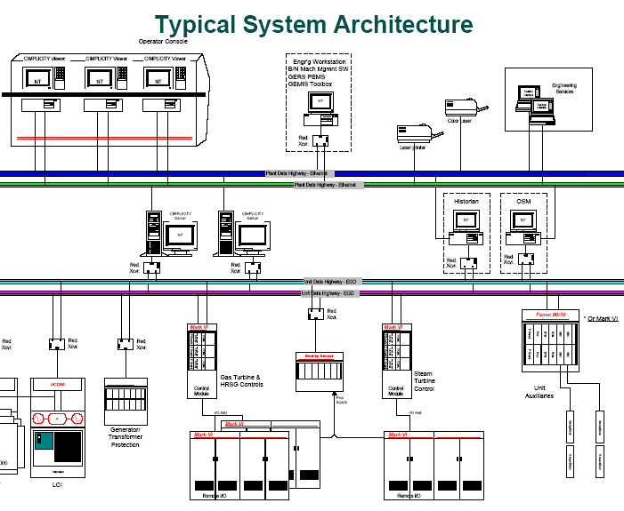
PDH
UDH(EGD)
HMI Server
Cimplicity Viewer
Engineering Workstation
Historian
Mark VI
Control PL
Remote IO PL
(附圖一)Mark VI/VIe Typical Network Architecture

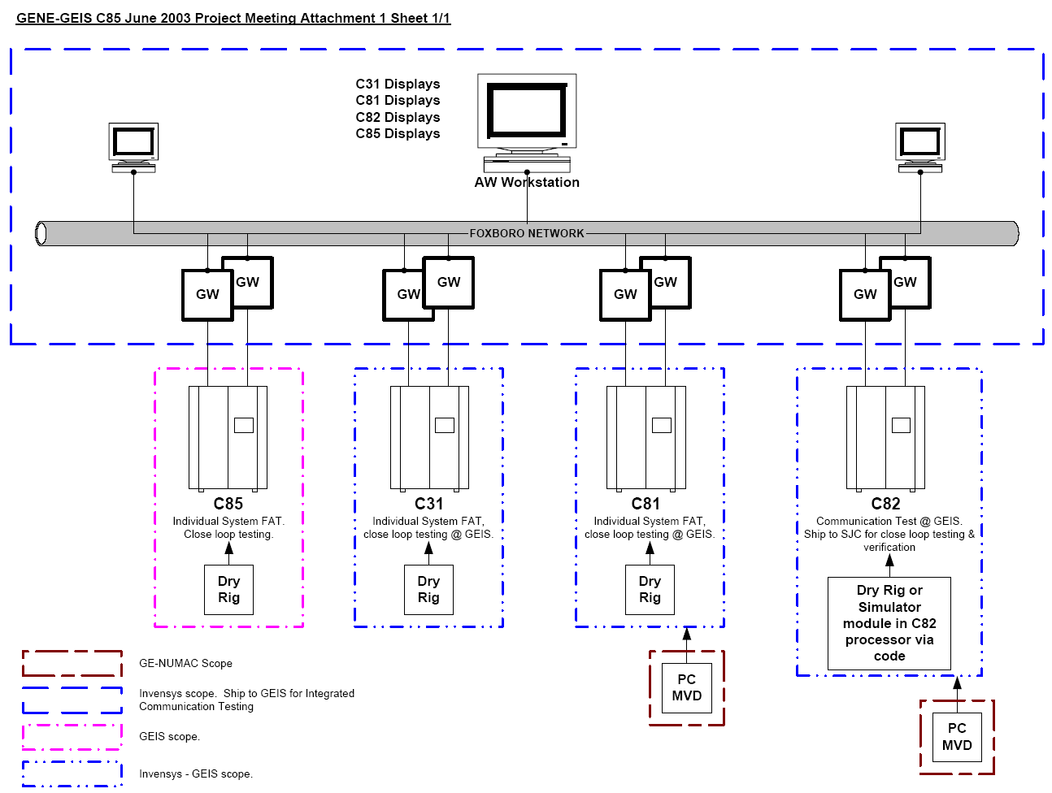
(附圖二)Mark VI/VIe在核四廠實際的應用架構
FOXBORO DCIS Gateway
to TMR Mark VI/Vie related systems
(SBPC、 FWC、RFC and APR)
to TMR Mark VI/Vie related
systems (SBPC、 FWC、RFC
and APR)
Ethernet Modbus
(附圖三)TMR與FOXBORO DCIS Gateway介面連接示意圖(之一)

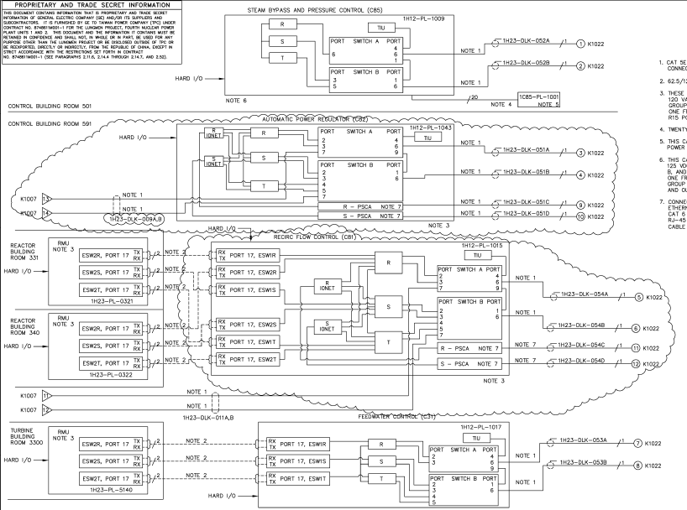
C85
C82
C81
C31
(附圖四)TMR與FOXBORO DCIS Gateway介面連接示意圖(之二)
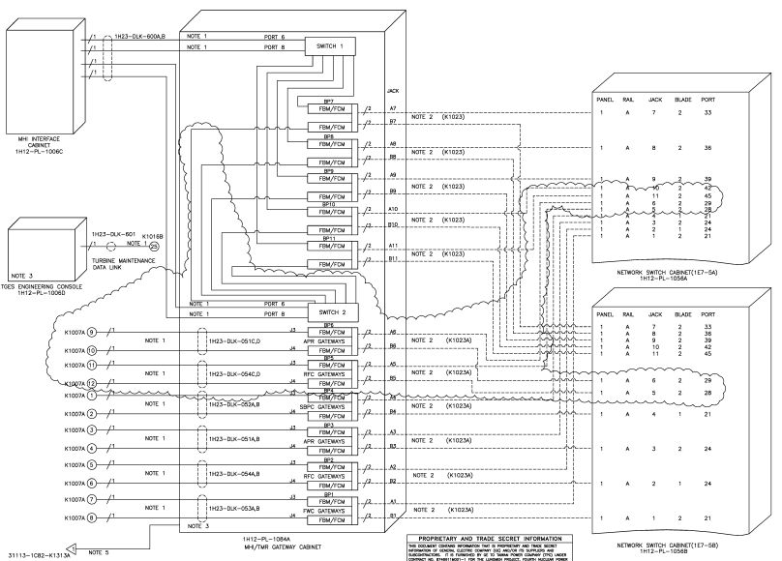
(附圖五)TMR與FOXBORO DCIS Gateway介面連接示意圖(之三)

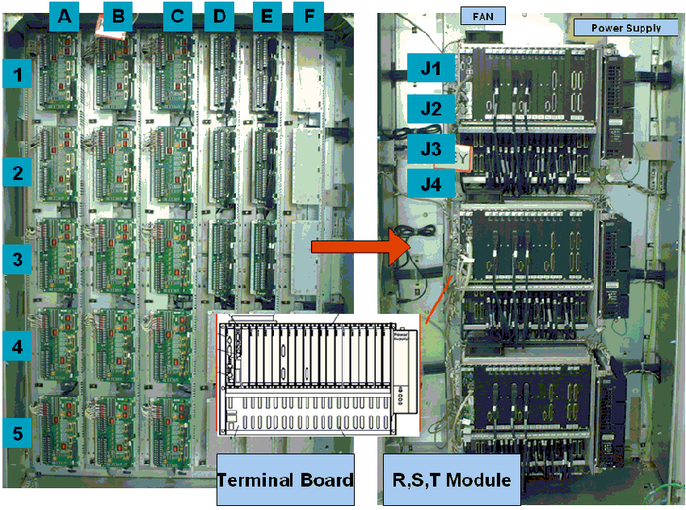
VME
chassis R
VME
chassis S
VME
chassis T
IO Terminal Board
(附圖六)核四廠SBPC(C85)的Mark VI控制盤面

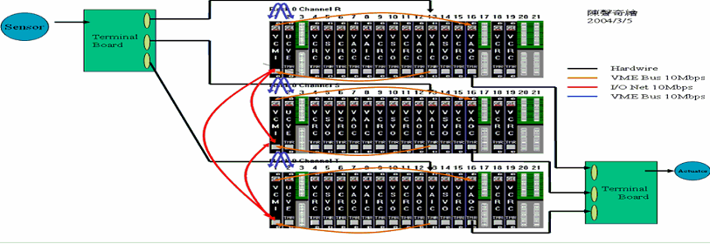
Chassis R

Chassis S

Chassis T

(附圖七) Control Panel R、S與T三個VME Chassis

(附圖八) Mark VI TMR輸入信號流程

(附圖九) Mark VI TMR數位輸出信號票決(vote)範例

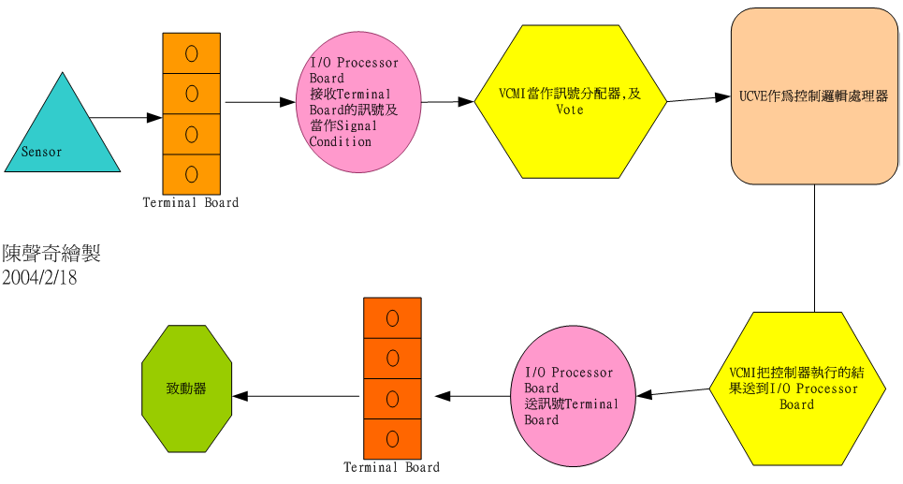
(附圖十) Mark VI TMR 輸入/輸出信號流程示意圖

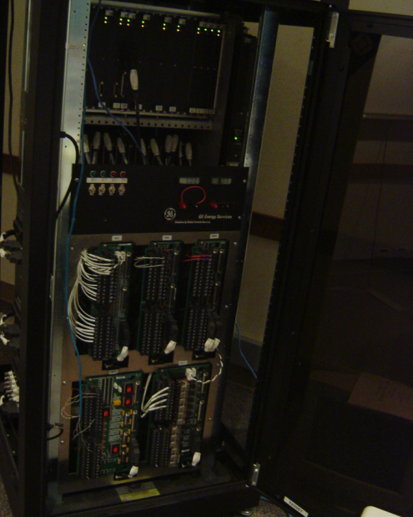
(附圖十一) Loveland, CO研習用的Mark VI Simplex控制設備

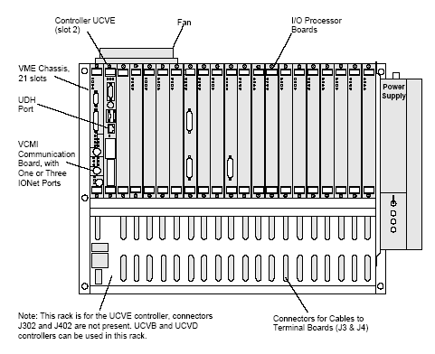
(附圖十二)Mark VI Control Module
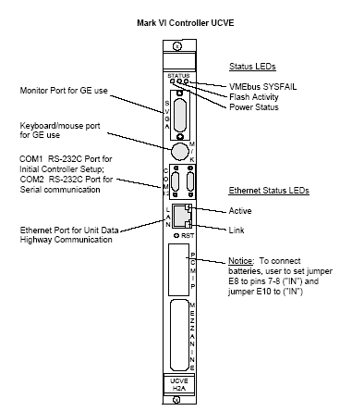
(附圖十三)Mark VI Control Card(UCVE)

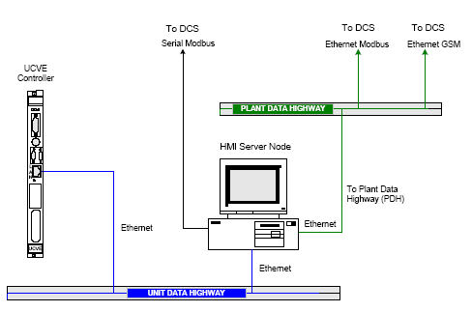
(附圖十四)Optional Communication Links to Third Party Distributed Control System
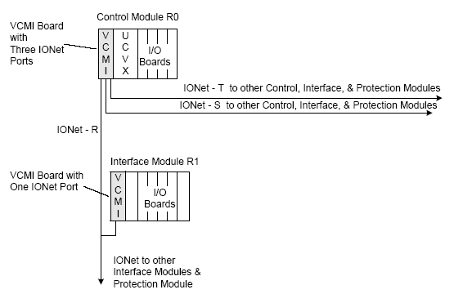
(附圖十五)VCMI Cards providing IO communication and voting

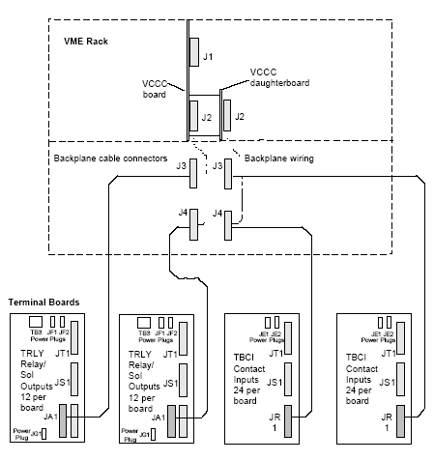
(附圖十六)Application of VCCC in Simplex system
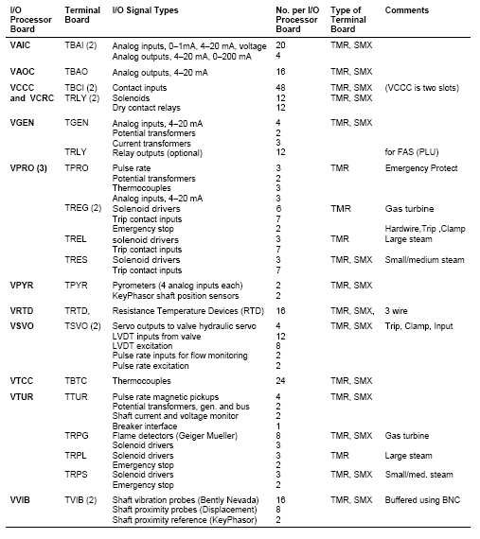
(附表一)IO Processing Boards應用說明(之一)
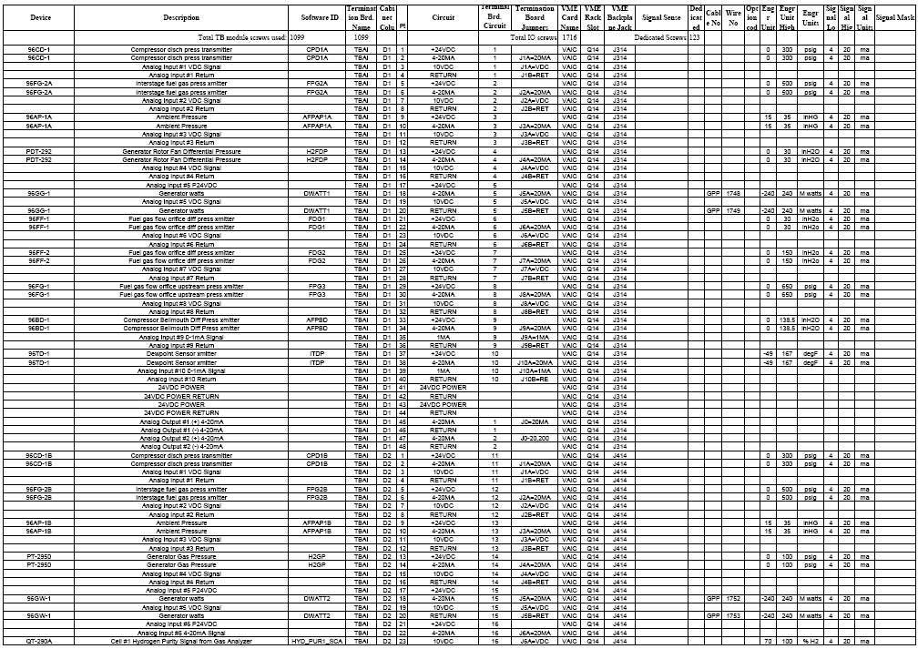
(附表二)IO Processing Boards應用說明(之二)

